

Colegio Nuestro Tiempo - R.B.D.: 14.507-6
Profesora: Francisca Lizama O.
francisca.lizama@nuestrotiempo.cl
Historia
3° Básico
2° y 3° semanas
OA: OA1 -Describir los modos de vida de algunos pueblos originarios de Chile en el período precolombino, incluyendo ubicación geográfica, medio natural en que habitaban, vida nómade o sedentaria, roles de hombres y mujeres, herramientas y tecnología, principales actividades, vivienda, costumbres, idioma, creencias, alimentación y fiestas, entre otros.

PARA RECORDAR: Responde en tu cuaderno
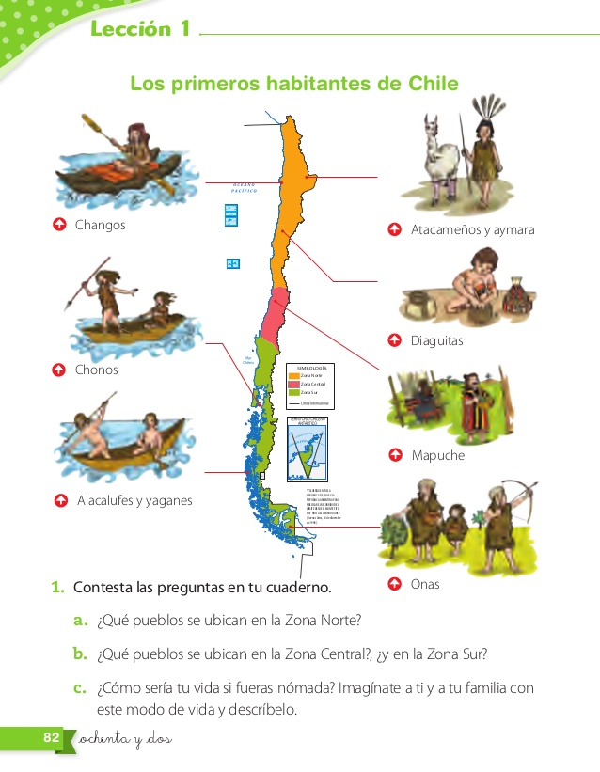

PATRIMONIO PUEBLOS ORIGINARIOS.

•Elige un pueblo originario y elemento que lo caracterice de patrimonio tangible [1] , por ejemplo, un moai, un kultrún, productos agrícolas, vestuario típico, etc.

•Luego de elegir el elemento, cada uno prepara una exposición de 5 minutos en la que presentará el pueblo originario y el objeto seleccionado e indicará su influencia en nuestra vida.

• Para orientar la exposición, se puede completar la siguiente pauta:

Yo presento _________________________________________________________

Forma parte de la cultura del pueblo _____________________________________

Este objeto era importante para ellos ya que _______________________________

Este pueblo se caracterizó por ___________________________________________

Elegí este elemento porque _____________________________________________

Hoy en día este elemento está presente en nuestra vida _____________________________

Esta presentación se realizará en la clase de la tercera semana y durante la clase del 10 de Marzo realizaremos un resumen de los pueblos originarios aprendidos en segundo básico

[1]Patrimonio Tangible: manifestación de las culturas [costumbres de los pueblos] a través de grandes realizaciones materiales. Estas pueden ser obras de arte, documentos, fotografías, artesanías, vestuario, edificio, monumentos, obras de arquitecturas, etc.

Articulación con Orientación:TALLER: PLAN DE AFECTIVIDAD,SEXUALIDAD Y GENERO

OBJETIVO: El objetivo de este taller es orientar a los niños diversos temas emocionales y de autocuidado.

A MODO DE INTRODUCCCION AL TEMA
La manera en que podemos ser afectados o estimulados, será por cualquier característica o cambio del mundo interno o externo, cuya energía o fuerza sea suficiente para influir en el sistema psicológico de la persona que está percibiendo. Estos estímulos van a provocar respuestas o activaciones emocionales que son los fenómenos afectivos. Estos varían y se clasifican según sea su duración, intensidad, permanencia y nivel de compromiso con el organismo en su totalidad. De esta manera, encontramos que sentimiento y emoción tienen un significado similar, pero el segundo implica un mayor componente fisiológico, implica una menor duración y una mayor intensidad. Sentimientos y emociones serían los pilares fundamentales que constituyen la afectividad, la cual se traducirá finalmente en un estado de ánimo.
- Emociones: Reacciones afectivas transitorias.
- Sentimientos: Estados afectivos más estables.
- Estados de ánimo: Tonalidad afectiva que compromete al organismo en su totalidad.
ESCRIBE EN EL SIGUIENTE CUADRO
1.-¿ TE GUSTARIA VOLVER AL COLEGIO DE MANERA PRESENCIAL?
2.- ¿CUÁL ES TU MAYOR MIEDO SI VUELVES AL COLEGIO?



